FIZIKA 9. razred – ponedeljek 18.5.

črna | Obvezni del za vse – najnižji nivo
zelena | Delajo tisti, ki želji vsaj solidno oceno – srednji (temeljni) nivo
modra | Delajo tisti, ki želijo najvišje ocene – višji nivo

Rešitve nalog prejšnjega tedna

Naloga 1: Izračunaj manjkajoče podatke vezja.

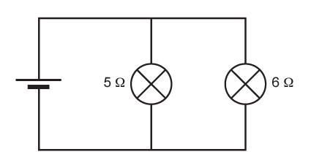
Vir ima napetost 9V. V vezje sta vezani dve žarnici, prva z uporom 5Ω in druga z uporom 6Ω.

- Kolikšno delo opravi vir v 60 sekundah na prvi žarnici?

Najprej moramo izračunati tok, ki teče skozi žarnico.

$$U=R∙I$$
$$I=\frac{U}{R}$$
Vemo, da je napetost na obeh žarnicah enaka napetosti na viru (zakonitosr vzporedne vezave).
$$I=\frac{9 V}{5 Ω}=1,8 A$$
Sedaj lahko izračunamo delo
$$A=U∙I∙t=9 V∙1,8 A∙60 s=972 VAs=972 J$$

- Kolikšno delo opravi vir v 18 sekundah na drugi žarnici?
Enako kot zgoraj:
$$I=\frac{9 V}{6 Ω}=1,5 A$$
$$A=U∙I∙t=9 V∙1,5 A∙18 s=243 VAs=243 J$$

- Kolikšen tok teče skozi vir? (zaokroži na dve decimalni mesti).
Iz zakonitosti vzporedne vezave vemo, da je tok skozi vir vsota tokov skozi prvo in skozi drugo žarnico.
$$I=1,8A+1,5A=3,30 A$$

- Kolikšno moč ima vir? (zaokroži na celo število).
$$P=U∙I=9V∙3,3A=29,7 W=30 W$$

Naloga 2: Izračunaj.

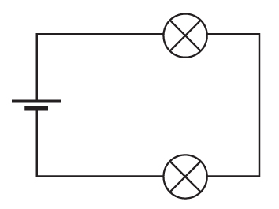
Vir ima napetost 12V. V vezje sta vezani dve žarnici, katerih upor je neznan.
Na prvi žarnici opravi vir v 5 sekundah 25J dela.

Naloga ima neugodno postavljeno zaporedje vprašanj pa vendar..
Delo, ki ga opravita žarnici skupaj je $Aeskupna= Ae1+Ae2$
$$Aeskupna= 25J+35J=60J$$
Sedaj lahko izračunamo tok, ki ga poganja vir:
$Aeskupna= U∙I∙t$, izrazimo tok (I) in dobimo $I=\frac{Aeskupna}{U∙t}$
$$I=\frac{60J [VAs]}{12V∙5s}=1A$$

- Kolikšen je upor te žarnice? (zaokroži na celo število)
$$Ae1= U_{1}∙I∙t_{1}, izrazimo U_{1}$$
$U_{1}=\frac{{Ae}_{1}}{I∙t_{1}}$, vstavimo podatke in dobimo $U_{1}=\frac{25J}{1A∙5s}$ = 5V , s tem podatkom pa izračunamo R iz enačbe $$U_{1}= R_{1}∙I$$
$$R_{1}= \frac{U_{1}}{I}= \frac{5V}{1A}=5Ω$$
b.) Na drugi žarnici opravi vir v 5 sekundah 35J dela. Kolikšen je upor te žarnice? (rezultat 7Ω).
Ker je tok pri zaporedni enak ponovimo enak postopek kot pri a.) samo s podatki za žarnico 2.
c.) Kolikšen tok teče skozi vir? (zaokroži na celo število) – glej začetno razlago (rezultat 1A)
d.) Kolikšno moč ima vir? $P=U∙I$ (rezultat 12W)

Delo za ta teden
V tem tednu boste reševali praktične vaje.
- Naloga
Zimski šoli v naravi na Pohorju ste uporabljali vlečnico Jezero (prva vlečnica ob hotelu). Spodaj je fotografija elektro omarice te vlečnice.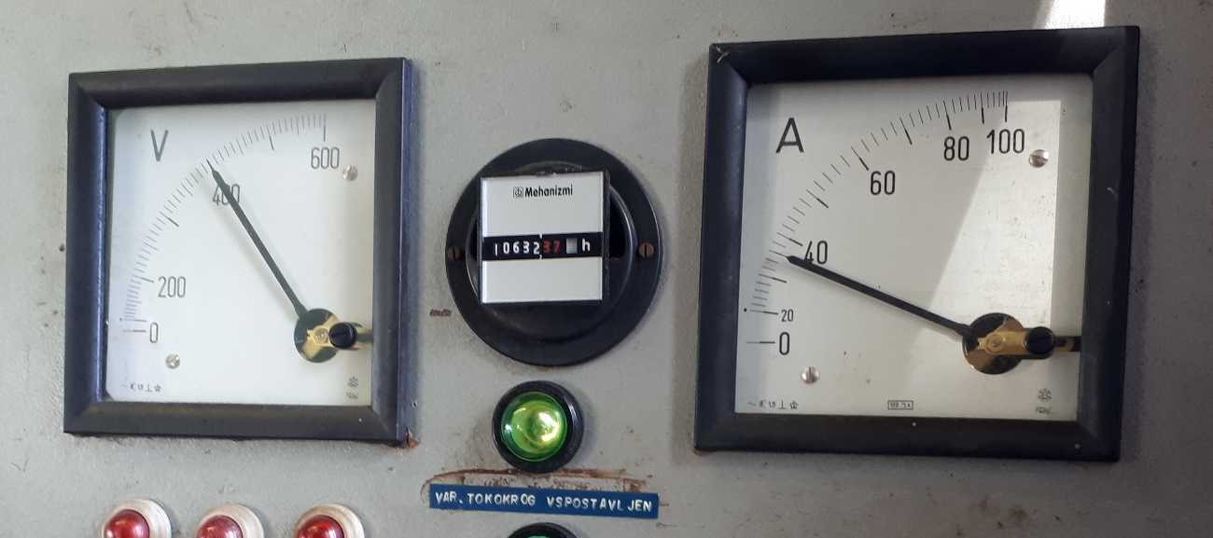

- Odčitaj pri kolikšni napetosti deluje motor vlečnice.
- Odčitaj tok, ki teče skozi motor.
- Izračunaj moč vlečnice v danem trenutku.
- Katera od prikazanih fizikalnih količin se spremeni kadar je na vlečnici več smučarjev in je vleko pri enaki hitrosti potrebne več moči?
- Upravljalca zanima koliko stane električna energija za dnevno obratovanje takšne vlečnice. Vlečnica deluje od 9.00 do 16.00, torej 7 ur na dan. Cena za kWh električne energije je 0,14 €.
(namig: Če bi vlečnica delala 1 h z močjo 1 kW – 1000 W, bi potrošila za 0,14 € električne energije)

Eksperimentalna vaja (9.b jo ima tudi že v spletni učilnici od preteklega tedna)
Vajo opravljaš v virtualnem laboratoriju https://phet.colorado.edu/sims/html/circuit-construction-kit-dc-virtual-lab/latest/circuit-construction-kit-dc-virtual-lab_sl.html

Napetost pri vezavi virov napetosti
Tako kot smo vezali porabnike lahko vežemo tudi vire napetosti.
Ugotovi kaj se dogaja z napetostjo pri zaporedni in vzporedni vezavi virov napetosti - baterij.
a) Izmeri napetost na eni bateriji. Potem veži zaporedno k njej še eno baterijo in izmeri napetost na obeh skupaj. Nato dodaj še tretjo in meritev ponovi. Kaj ugotoviš?
b) Izmeri napetost na eni bateriji. Potem veži vzporedno k njej še eno baterijo in izmeri napetost na obeh skupaj. Nato dodaj še tretjo in meritev ponovi. Kaj ugotoviš?

Eksperimentalne vaje 9.a
Samo opomnik – ZADNJI ROK ZA ODDAJO VSEH POROČIL NA SPLETNO UČILNICO JE PETEK 22.5.

Za dodatna vprašanja se lahko obrnete na učitelja fizike:
- Matjaž Lušin: matjaz.lusin@ucitelj.oskm.si
- Saša Kožuh: ravnatelj@oskm.si

